**Navodila**

V oknu Structure dvakrat klikni na vrstico id_zivali. Odpre se okno Column. Odkljukaj opcijo Foreign Key. S klikom na Configure odpri okno Edit Constraint, kjer izpolni vnosa Foreign table (tabela zivali) in Foreign column (stolpec id). Klikni Apply.

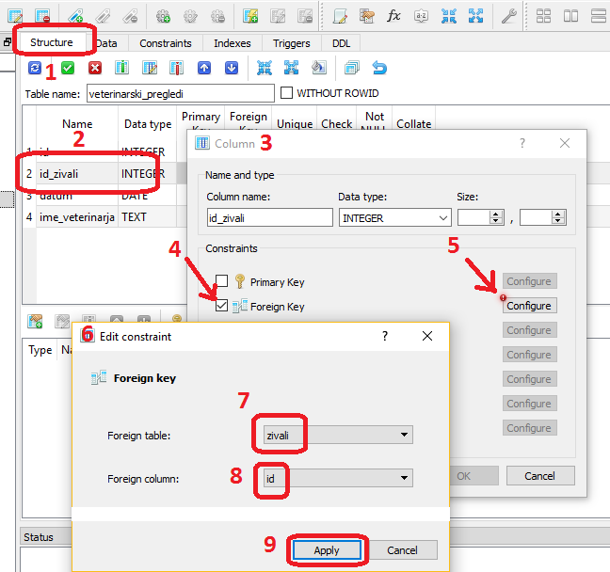

# SQLiteStudio: Nastavi tuji ključ

🡪 *Za podano tabelo v SQLiteStudiu nastavi tuji ključ v  
tabeli veterinarski_pregledi za stolpec id_zivali. (id_zivali  
naj se nanaša na stolpec id v tabeli zivali.)*

